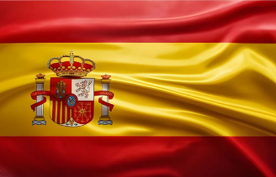

ARANDA DE DUERO
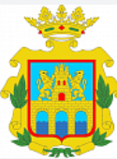

Ville jumelée avec Salon-de-Provence depuis 1992
Espagne – Province de Burgos – Castille-et-León

🧑‍🔬 1. UNE CAPITALE DU VIN AU CŒUR DE L’ESPAGNE
Aranda de Duero (~33 675 habitants) est une ville dynamique située au nord de l’Espagne, à 985 km de Salon-de-Provence.
Elle se trouve dans la vallée du fleuve Douro (Duero en espagnol), à 800 m d’altitude, sur un paysage de plateaux viticoles baignés de soleil.
Capitale officieuse de la célèbre appellation Ribera del Duero, Aranda est entourée de vignobles réputés.
- Climat : Méditerranéen avec des étés chauds et des hivers froids
📍 Distance : ~9h30 en voiture depuis Salon-de-Provence
🌿 Relief : terres agricoles, vignes, plateaux (798 m)
👫 Gentilés : Arandino / Arandina
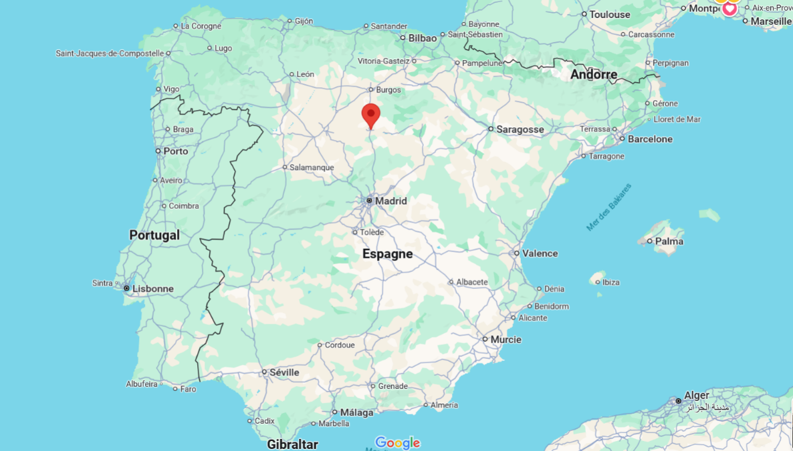

🏫 2. UN PATRIMOINE MÉDIÉVAL RICHE ET VIVANT
Ville médiévale traversée par le fleuve Duero, Aranda possède un riche patrimoine architectural :
• 🛍️ Église Santa Maria (gothique flamboyant)
• ⛪ Église San Juan (devenue musée d’art sacré)
• 🌊 Pont de style roman
• 🏠 Palais des Berdugo, sanctuaire de la Virgen de las Viñas
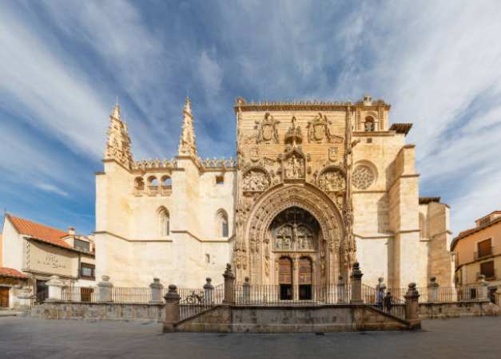
1473 : Aranda accueille un concile pour réformer le clergé. Cet événement est aujourd’hui rejoué dans les rues dans la pièce "Aranda 1473".

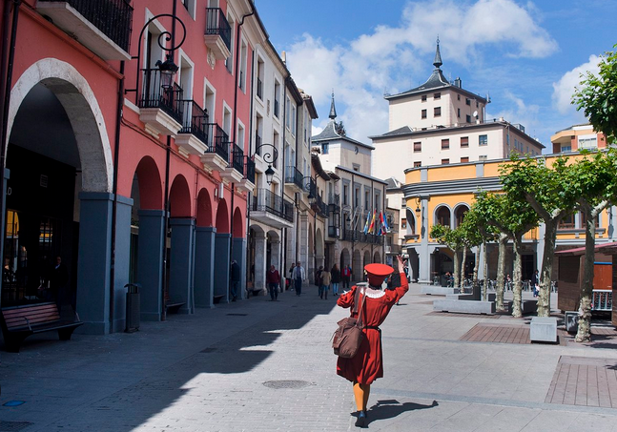

Eglise Santa Maria

🎉 3. FÊTES, FOI ET TRADITIONS POPULAIRES
Aranda est une ville festive, animée par ses traditions religieuses et populaires :
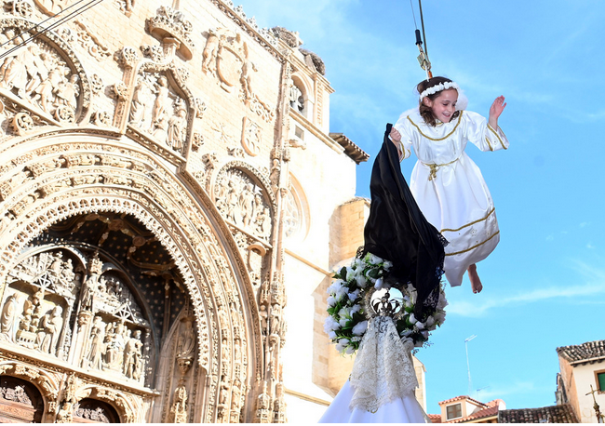
• 🌸 Fête patronale : Nuestra Señora de las Hontanares (septembre) dans les galeries souterraines
• 👶 Bajada del Ángel (avril) : un enfant déguisé en ange retire le voile de la Vierge
• 🔇 Fête du Silence (août)
• ✝️ Semaine Sainte (28 mars – 4 avril 2026)
Musées à visiter :
- Musée d’art sacré de San Juan
- Musée de la poterie
- Musée des jeux traditionnels
- Casa de las Bolas
- Musée du train
💼 4. UN CENTRE ÉCONOMIQUE AUTOUR DU VIN ET DE L’INDUSTRIE
Activités principales :
• 🍇 Viticulture (Ribera del Duero)
• 🍼 Industrie agroalimentaire (lait et produits dérivés)
• 💉 Industrie pharmaceutique
• 🛍 Industrie pneumatique (usine Michelin)
Aranda est aussi un centre logistique d’importance en Castille-et-León.
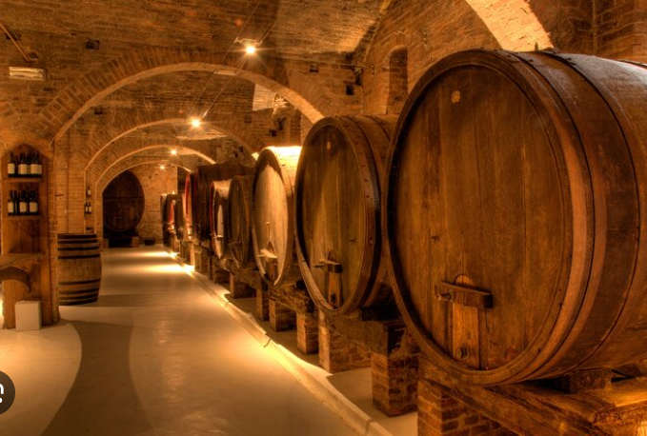

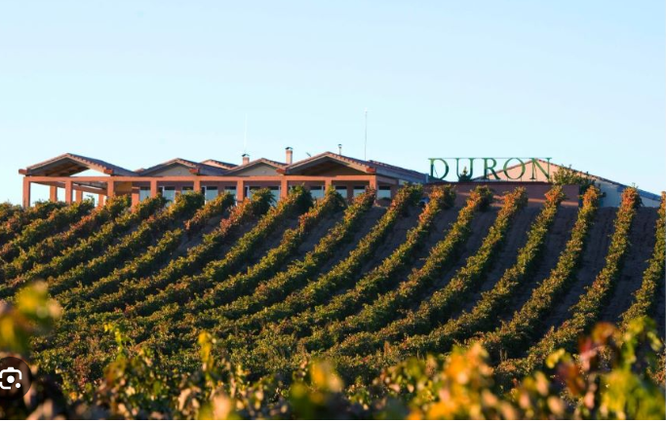

🔹 5. IDENTITÉ LOCALE ET FIGURES EMBLÉMATIQUES
• 🍷 Spécialités : vins AOC Ribera del Duero, plats castillans
• 👤 Personnalité célèbre : Pedro Pablo Abarca de Bolea (1719–1798)
• 👍 Surnom : "Capitale du vin de Ribera del Duero"
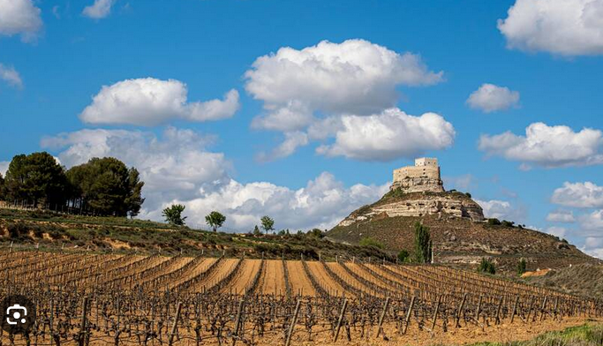
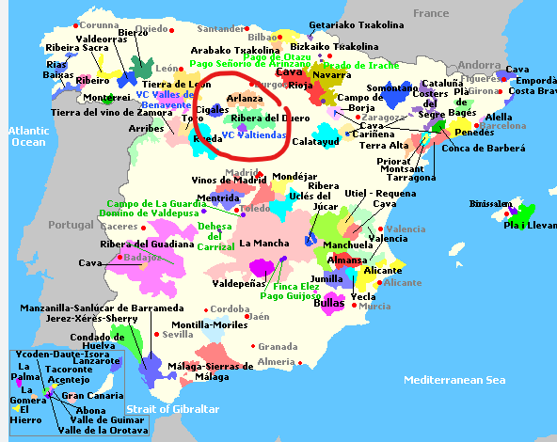

Les vignes “Ribera del Duero”
🤝 6. LE JUMELAGE AVEC SALON-DE-PROVENCE
Signé en 1992, à l’initiative de l’élu Léon Rech et du maire André Vallet.
Objectifs :
- Favoriser les liens culturels et humains
- Partager nos savoir-faire (vin, patrimoine, traditions)
- Accueillir des échanges scolaires, artistiques, associatifs
Perspectives :
- Ateliers artistiques franco-espagnols
- Rencontres autour du vin et du patrimoine
- Projets scolaires et intergénérationnels

🌐 7. ASSOCIATION DE JUMELAGE LOCALE
Nom : Concejalía de Educación y Hermanamientos del Ayuntamiento de Aranda de Duero
Contact : educacion@arandadeduero.es
Lien avec notre association : échanges passés lors de forums et visites mutuelles
